Ситнянская Екатерина Геннадьевна

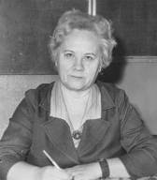
Учитель начальных классов. Окончила Галичское Педагогическое Училище. Общий стаж работы – 42 года. В школе № 37 работала с 1969 по 1988 год. Награждена почетной грамотой Министерства Образования, медалью «За доблестный труд», «Ветеран труда».
Екатерина Геннадьевна увлекается чтением книг, разведением комнатных цветов.
Ребятам, учащимся в школе сегодня, желает хорошо учиться, вести себя достойно, вырабатывать стойкость характера.

